**《立体图形的展开折叠、投影和视图》拓展提升任务**

**（一）选择题**

1.下图是由7个小立方块所搭成的几何体的俯视图，小正方形中的数字表示该位置小立方块的个数，这个几何体的左视图是(　　)

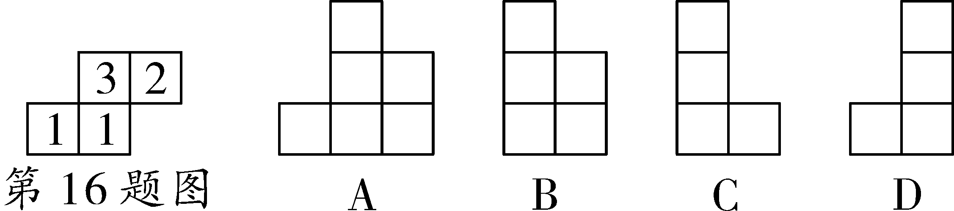

第1题图 A. B. C. D.

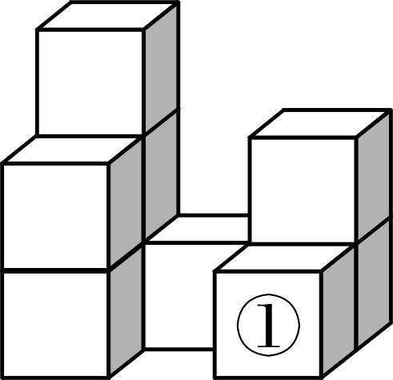2.如图所示的几何体是由9个大小相同的小正方体组成的，将小正方体①移走后，所得几何体的三视图没有发生变化的是(　　)

A. 主视图和左视图 B. 主视图和俯视图

C. 左视图和俯视图 D. 主视图、左视图、俯视图

第2题图

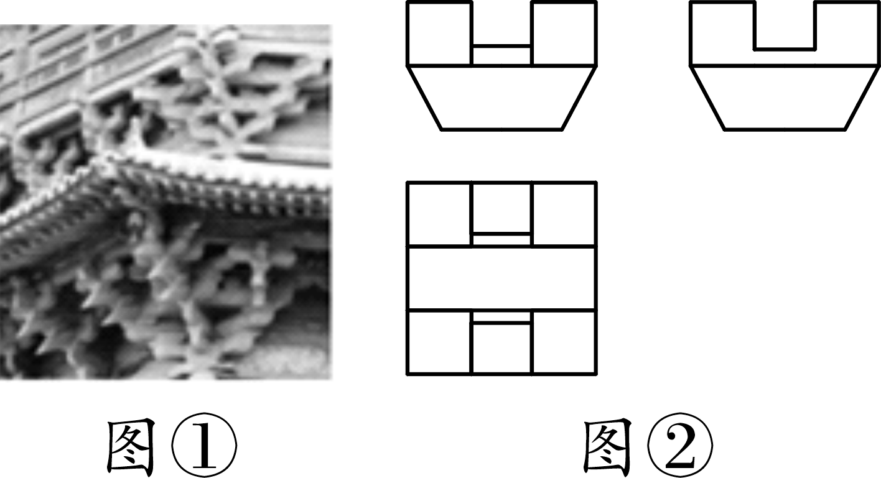3.图①是矗立千年而不倒的应县木塔一角，它使用了六十多种形态各异的斗栱(*dǒu* *ɡǒng*).斗栱是中国古代匠师们为减少立柱与横梁交接处的剪力而创造的一种独特的结构，位于柱与梁之间，斗栱是由斗、升、栱、翘、昂组成，图②是其中一个组成部件的三视图，则这个部件是(　　)

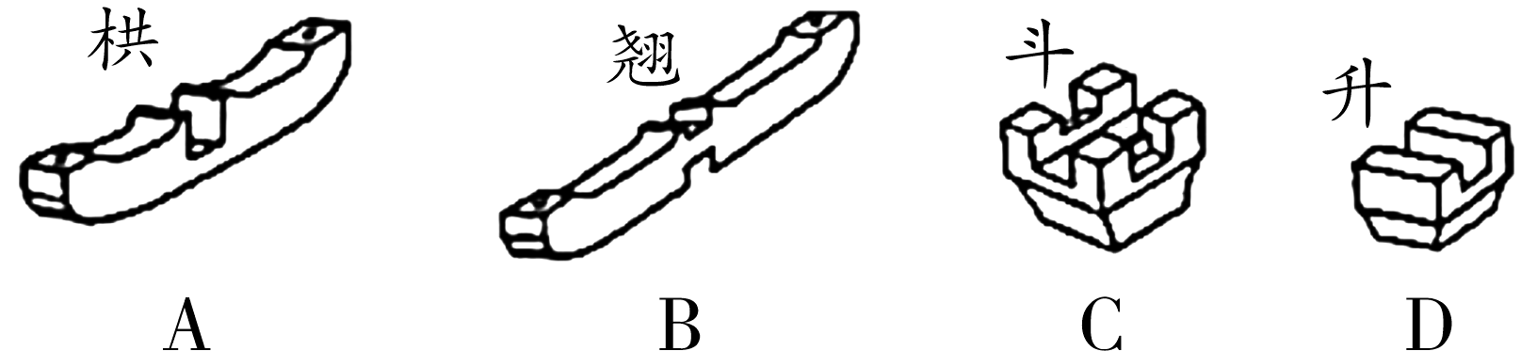

A. B. C. D. 第3题图

4.如图，一个几何体由5个大小相同、棱长为1的小正方体搭成，下列说法正确的是(　　)

A. 主视图的面积为4 B. 左视图的面积为4

C. 俯视图的面积为3 D. 三种视图的面积都是4

5.已知一个组合体是由几个相同的正方体叠合在一起组成，该组合体的主视图与俯视图如图所示，则该组合体中正方体的个数最多是(　　)

A. 10 B. 9 C. 8 D. 7

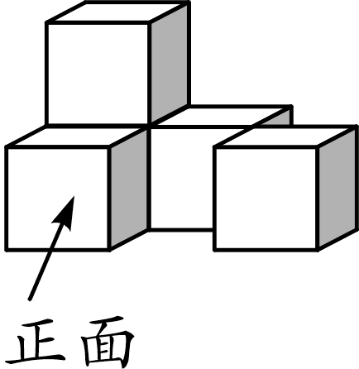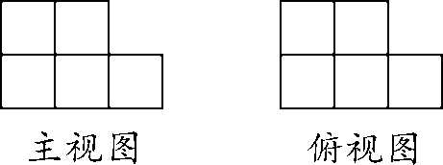

第4题图 第5题图

**（二）填空题**

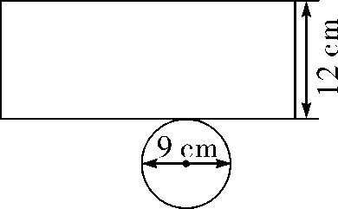6.无盖圆柱形杯子的展开图如图所示，将一根长为20 cm的细木筷斜放在该杯子内，木筷露在杯子外面的部分至少有　　　　 cm.

第6题图